JARDIM I
PROFESSORAS:
MÁRCIA, JANETE, MARIA APARECIDA E CASSIANA

TEMA: PROJETO LEITURA

QUERIDA FAMÍLIA, NESSES PRÓXIMOS 15 DIAS VAMOS TRABALHAR O TEMA HISTÓRIA INFANTIL, VALORIZANDO O HÁBITO DE LER QUE DEVE SER ESTIMULADO NA INFÂNCIA, PARA QUE APRENDA DESDE PEQUENO QUE LER É ALGO IMPORTANTE, PRAZEROSO E DINÂMICO.
O TEMA SERÁ EXPLORADO DE MANEIRA LÚDICA COM DOIS CONTOS CLASSICOS, PINTURA, COLAGEM, MÁSCARAS E MUITO MAIS! CONTAMOS COM O APOIO DE VOCÊS!
SEMANA DE 01 A 05 DE NOVEMBRO DE 2021

OLÁ FAMÍLIA!!! NESTE ANO DE 2021 ESTAMOS ABORDANDO O PROJETO LEITURA DESENVOLVIDO PELA PROFESSORAS DO JARDIM I. VOCÊS LEMBRAM DE ALGUMA HISTÓRIA QUE FOI CONTADA POR ALGUÉM?
VAMOS RELEMBRAR: OS TRÊS PORQUINHOS, CADÊ O SOL, A BOCA DO SAPO,
DEZ SACIZINHOS, A CASINHA E SEU DONO.
ESSAS SÃO SÓ ALGUMAS QUE LEMBREI AGORA, VAMOS ASSISTIR O VÍDEO DA HISTÓRIA DOS TRÊS PORQUINHOS CONTADA DE UMA FORMA DIFERENTE.
https://www.youtube.com/watch?v=M_QpsigrVaM
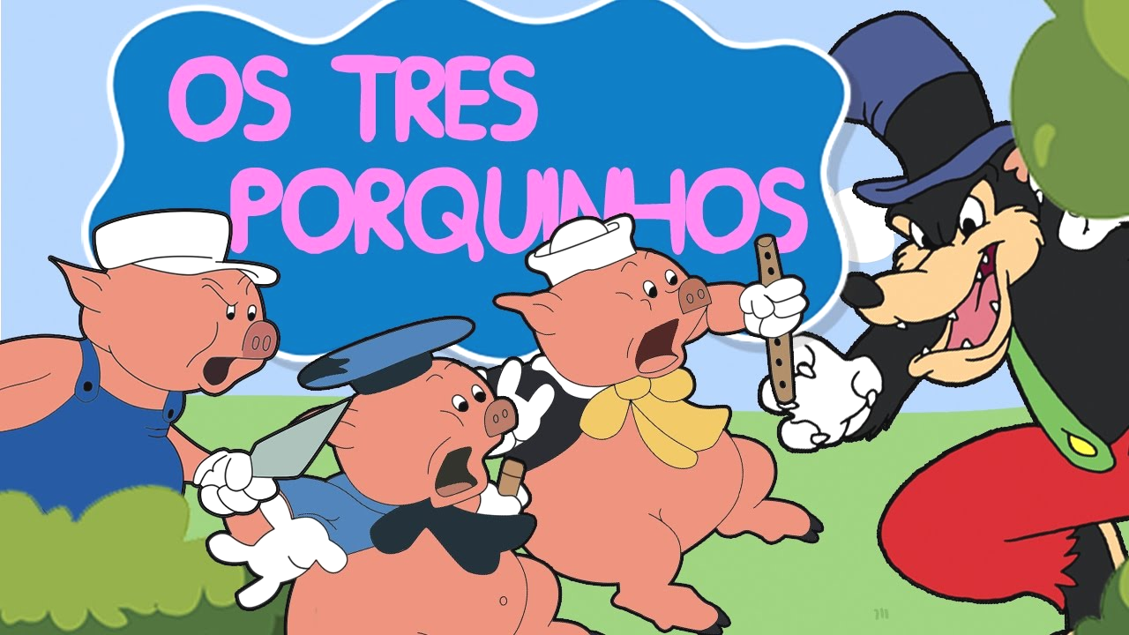

ACESSO DIA 22/11 ÀS 15:30H

DESCRIÇÃO DO VIDEO:
ERA UMA VEZ TRÊS PORQUINHOS QUE VIVIAM NA FLORESTA COM A SUA MÃE. UM DIA, DECIDIRAM IR VIVER CADA UM EM SUA CASA.
O PORQUINHO MAIS NOVO, SÓ PENSAVA EM BRINCAR, FEZ A SUA CASA USANDO PALHA.
O PORQUINHO DO MEIO, ANSIOSO POR IR BRINCAR COM O MAIS NOVO, JUNTOU UNS PAUS E DEPRESSA CONSTRUIU UMA CASA DE MADEIRA. O PORQUINHO MAIS VELHO, QUE ERA O MAIS AJUIZADO, LEMBROU-SE DO QUE A SUA MÃE LHE TINHA DITO, E DISSE:
- VOU CONSTRUIR A MINHA CASA DE TIJOLOS. ASSIM TEREI UMA CASA MUITO RESISTENTE PARA ME PROTEGER DO LOBO MAU E DEMOROU MAIS TEMPO.
UM DIA QUANDO APARECEU O LOBO MAU, FUGIRAM, CADA UM PARA A SUA CASA.
O LOBO, QUE ESTAVA CHEIO DE FOME, CHEGOU NA CASA DO PORQUINHO MAIS NOVO, E DISSE: - CHEIRA-ME A PORQUINHO! SAI DAÍ QUE EU VOU - TE COMER! SE NÃO SAÍRES, DEITO A TUA CASA DE PALHA ABAIXO…
E VENDO A CASA DE PALHA À SUA FRENTE, SOPROU TÃO FORTE, QUE FEZ A CASINHA IR PELO AR! O PORQUINHO ASSUSTADO CORREU PARA A CASA DO IRMÃO DO MEIO, QUE TINHA UMA CASA DE MADEIRA.
QUANDO O LOBO LÁ CHEGOU, GRITOU NOVAMENTE:
- CHEIRA-ME A PORQUINHO! E EU ESTOU COM TANTA FOME QUE VOS VOU COMER AOS DOIS… E COM DOIS SOPROS, CONSEGUIU DEITAR A CASA DE MADEIRA ABAIXO.
OS DOIS PORQUINHOS MAIS NOVOS CORRERAM ENTÃO, APAVORADOS, PARA A CASA DO IRMÃO MAIS VELHO, QUE ERA DE TIJOLO.
O LOBO, VENDO QUE OS TRÊS PORQUINHOS ESTAVAM TODOS NUMA SÓ CASA, EXCLAMOU, LOUCO DE ALEGRIA:
- CHEIRA-ME A PORQUINHO! E MAIS FOME NÃO VOU EU TER, POIS APANHEI TRÊS PORQUINHOS PARA COMER!
ENTÃO O LOBO ENCHEU O PEITO DE AR E SOPROU COM TODA A FORÇA QUE TINHA, MAS A CASINHA DE TIJOLOS NÃO SE MEXEU NEM UM BOCADINHO. ALIVIADOS, OS TRÊS PORQUINHOS SALTARAM DE CONTENTES. MAS O LOBO NÃO DESISTIU, E DISSE:
- NÃO CONSEGUI DEITAR A CASA DE TIJOLOS ABAIXO NEM DERRUBAR A SUA PORTA, MAS EU TENHO OUTRA IDEIA… ESPEREM QUE JÁ VÃO VER! E COMEÇOU A SUBIR O TELHADO, EM DIREÇÃO À CHAMINÉ.
OS PORQUINHOS MAIS NOVOS FICARAM AFLITOS, MAS O MAIS VELHO, QUE ERA MUITO ESPERTO, COLOCOU NO FOGÃO, POR BAIXO DA CHAMINÉ, UM GRANDE CALDEIRÃO DE ÁGUA A FERVER.
O LOBO, AO ENTRAR PELA CHAMINÉ, CAIU NO CALDEIRÃO DE ÁGUA QUENTE E QUEIMOU O RABO, FUGINDO O MAIS RÁPIDO QUE PODIA PARA O MEIO DA FLORESTA. OS DOIS PORQUINHOS AGRADECERAM AO SEU IRMÃO MAIS VELHO, E APRENDERAM A LIÇÃO.
DESTE LOBO MAU, NUNCA MAIS SE OUVIU FALAR…

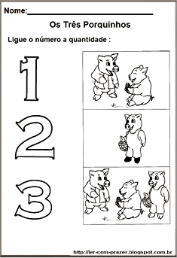
ATIVIDADE 1- VAMOS LIGAR OS NÚMEROS AS QUANTIDADES

ACESSO DIA 22/11 ÀS 15:45

ATIVIDADE 2- VAMOS COLORIR A MÁSCARA DO PORQUINHO?
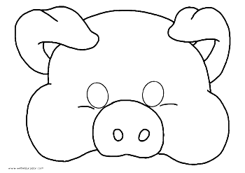

ACESSO DIA 22/11 ÁS 16:00

ATIVIDADE – 3 VAMOS FAZER UM PORQUINHO COM CAIXA DE PAPEL

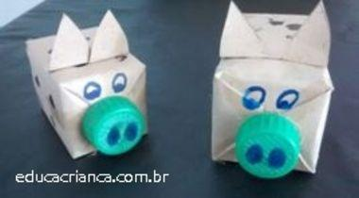

ACESSO DIA 22/11 ÁS 16:20

SEMANA DE 8 A 12 DE NOVEMBRO

ATIVIDADE 1 – CHAPEUZINHO VERMELHO COM DOBRADURA

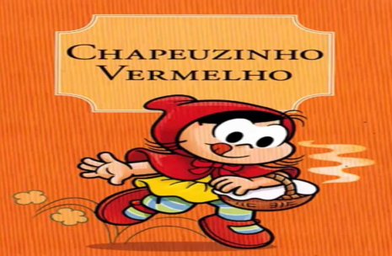
https://youtu.be/r7ALFB6iFs0

DESCRIÇÃO DO VÍDEO: HISTÓRIA CHAPEUZINHO VERMELHO: UMA MENINA, CHAMADA CHAPEUZINHO VERMELHO, VAI VISITAR A SUA AVÓ QUE MORAVA DISTANTE, LEVANDO-LHE DOCES, AO CHEGAR NA CASA DA AVÓ, ELA É RECEBIDA PELO LOBO DISFARÇADO, QUE HAVIA TRANCADO A AVÓ NO GUARDA-ROUPA, PORÉM ANTES QUE ELE CONSIGA DEVORAR CHAPEUZINHO TAMBÉM, CHEGA O CAÇADOR PARA RESGATAR A AVÓ E PROPORCIONAR O FINAL FELIZ DA HISTÓRIA.

APÓS OUVIR A HISTÓRIA VAMOS FAZER A DOBRADURA DA CHAPEUZINHO COM DOIS CÍRCULOS DE PAPEL DE TAMANHO DIFERENTES, UM MAIOR PARA O CORPO E OUTRO MENOR PARA A CABEÇA. OLHE AS FOTOS E FAÇA O SEU BEM BONITO. ENVIE UMA FOTO DE SUA ATIVIDADE PARA A PROFESSORA.
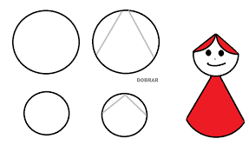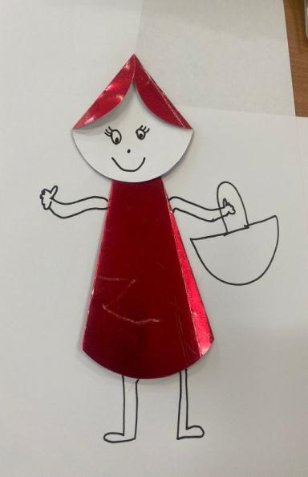
FONTE: http://educacao.diadema.sp.gov.br/educacao/attachments/article/773/FASE%20I%20-%20LETICIA%2010.pdf

ATIVIDADE 2 – LEVE A CHAPEUZINHO ATÉ A CASA DA VOVÓ

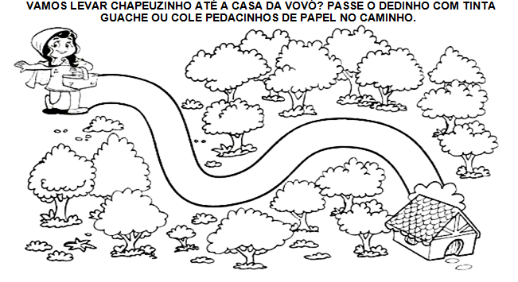
https://br.pinterest.com/pin/404479610285395723/ acesso 25/10/2021 18:47h

ATIVIDADE 3 – DESENHO DAS QUANTIDADES

DESENHE OU COLE OS DOCES NA CESTA DA CHAPEUZINHO DE ACORDO COM O NÚMERO INDICADO

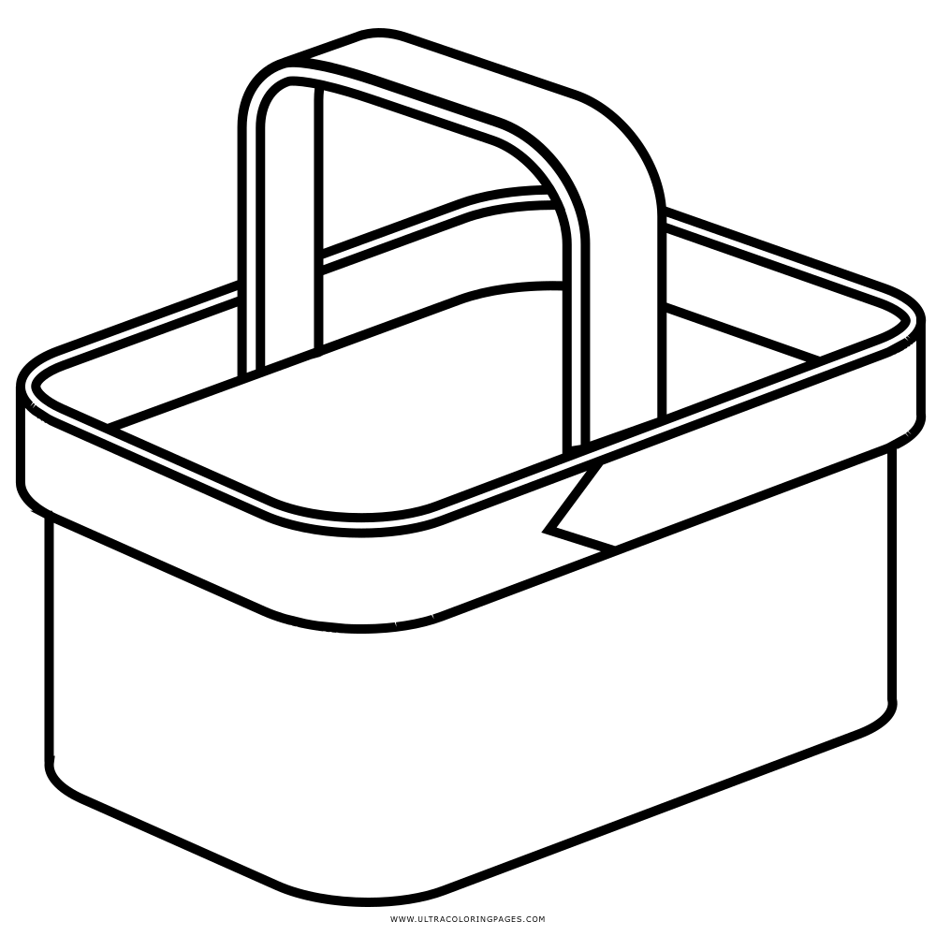
3
5

ATIVIDADE 4 – CONSTRUÇÃO DE CASA COM FORMAS GEOMÉTRICAS
HOJE VAMOS UTILIZAR AS FORMAS GEOMÉTRICAS DE VÁRIOS TAMANHOS PARA CONSTRUIR A CASA DA VOVÓ.
PINTAR TODAS AS FIGURAS, RECORTAR E MONTAR A CASA DO SEU JEITO, DEPOIS DESENHE A VOVÓ DENTRO OU FORA DA CASA

ATIVIDADE 5 - RECONTO DA HISTÓRIA

VAMOS PINTAR OS PERSONAGENS, DEPOIS COLAR NUM PALITO E CONTAR A HISTÓRIA PARA ALGUÉM DA SUA FAMÍLIA, FAÇA UM PEQUENO VÍDEO E MANDE PARA SUA PROFESSORA.
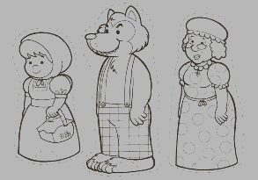

https://colorindo.org/chapeuzinho-vermelho/ acesso em 25/10/2021 às 18: 56h

